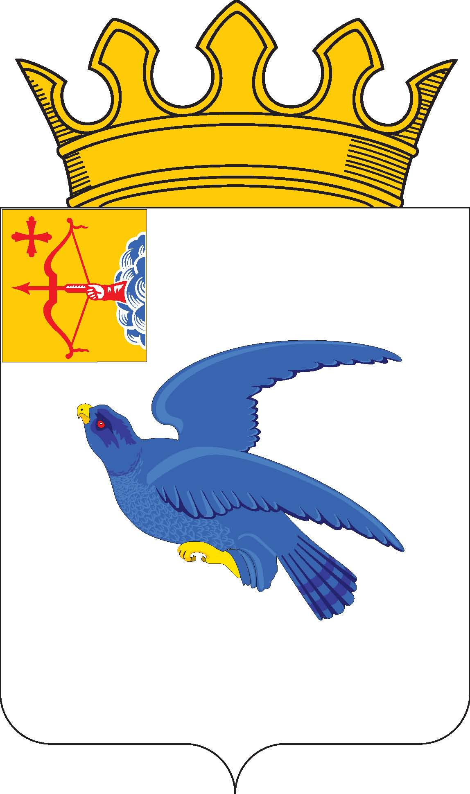

РАЙОННАЯ ДУМА

МАЛМЫЖСКОГО РАЙОНА КИРОВСКОЙ ОБЛАСТИ
шестого созыва

РЕШЕНИЕ

17.06.2025 № 3/47

г. Малмыж

О внесении изменений в решение районной Думы

Малмыжского района от 23.12.2024 № 5/41

В соответствии с Бюджетным кодексом Российской Федерации, статьей 34 Положения о бюджетном процессе в муниципальном образовании Малмыжский муниципальный район Кировской области, утвержденного решением районной Думы Малмыжского района от 29.11.2013 № 5/25 «О бюджетном процессе в муниципальном образовании Малмыжский муниципальный район Кировской области», районная Дума Малмыжского района РЕШИЛА:
1. Внести в решение районной Думы Малмыжского района от 23.12.2024 № 5/41 «Об утверждении бюджета муниципального образования Малмыжский муниципальный район Кировской области на 2025 год и плановый период 2026 и 2027 годов» (с изменениями, внесенными решением районной Думы Малмыжского района от 20.03.2025 № 3/43) следующие изменения:
1.1. В подпункте 10.1 пункта 10 цифры «58482,9» заменить цифрами «59924,8».
1.2. Абзац первый пункта 14 изложить в следующей редакции:
«14. Утвердить в пределах общего объёма расходов бюджета Малмыжского района, установленного настоящим решением, объём бюджетных ассигнований на исполнение публичных нормативных обязательств на 2025 год – 7098,6 тыс. рублей, на 2026 год – 8498,6 тыс. рублей, на 2027 год – 8498,6 тыс. рублей».
1.3. Приложение № 1 изложить в новой редакции. Прилагается.
1.4. Приложение № 4 изложить в новой редакции. Прилагается.
1.5. Приложение № 5 изложить в новой редакции. Прилагается.
1.6. Приложение № 6 изложить в новой редакции. Прилагается.
1.7. Приложение № 7 изложить в новой редакции. Прилагается.
1.8. Приложение № 8 изложить в новой редакции. Прилагается.
1.9. Приложение № 9 изложить в новой редакции. Прилагается.
1.10. Приложение № 10 изложить в новой редакции. Прилагается.
1.11. Приложение № 11 изложить в новой редакции. Прилагается.
1.12. Приложение № 14 изложить в новой редакции. Прилагается.
1.13. Приложение № 18 изложить в новой редакции. Прилагается.
1.14. Приложение № 25 изложить в новой редакции. Прилагается.
2. Опубликовать настоящее решение в Информационном бюллетене органов местного самоуправления муниципального образования Малмыжский муниципальный район Кировской области.
3. Настоящее решение вступает в силу после его официального опубликования.

Глава Малмыжского района Э.Л. Симонов

Председатель районной
Думы Малмыжского района О.Г. Толстобокова
__________________________________________________________________

